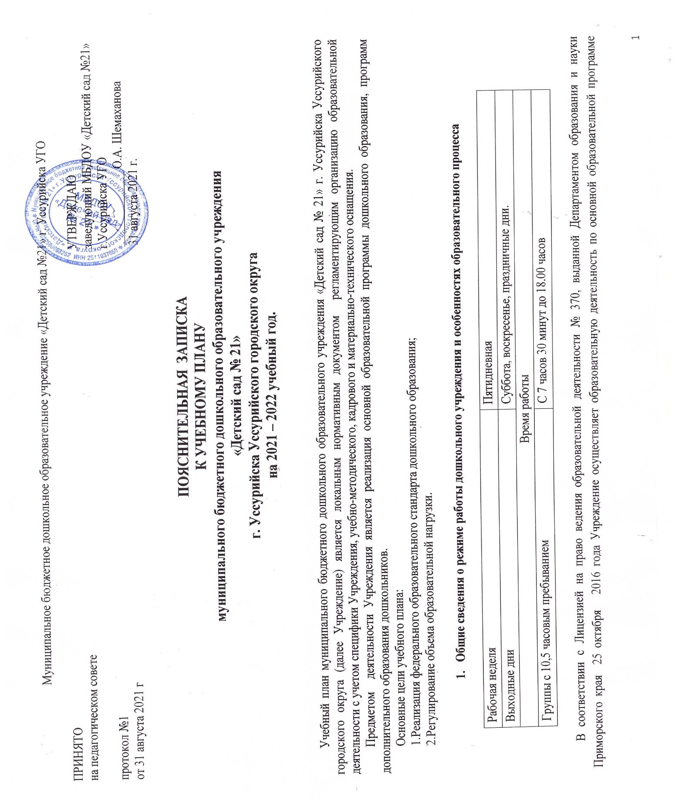

дошкольного образования в группах общеразвивающей направленности и коррекционных группах для детей с задержкой психического развития (далее – ЗПР)
В дошкольном учреждении функционирует 10 групп:
2 группы общеразвивающей направленности для детей младшего возраста (3-4 года);
1 группа общеразвивающей направленности для детей среднего возраста (4-5лет);
1 группа коррекционная среднего возраста (4-5) лет;
1 группа общеразвивающей направленности для детей подготовительного к школе возраста (6-7 лет);
4 группы коррекционных для детей старшего дошкольного возраста (6-7 лет)

В Учреждении реализуется основная образовательная программа дошкольного образования (далее – Программа) (принята на заседании педагогического совета протокол № 1 от 31 августа 2019 года) и выстроена с учётом Примерной образовательной программы дошкольного образования «От рождения до школы» под редакцией Н.Е.Вераксы, Т.С.Комаровой, М.А. Васильевой, а также парциальных программ («Я ты, мы» М.О.Князева, Р.Б.Стеркина, «Математические ступеньки» Е.В. Колесниковой, «Цветные ладошки» И.А. Лыковой, «Наследие» М.М.Новицкая, Е.В.Соловьева; в группах общеразвивающей направленности.
Учебный план Учреждения, разработан в соответствии с:
- Федеральным законом от 29.12.2012 № 273-ФЗ «Об образовании в Российской Федерации»;
- ФГОС ДО (утвержден Приказом от 17.10.2013 № 1155 «Об утверждении федерального государственного образовательного стандарта дошкольного образования»);
- Санитарно-эпидемиологическими правилами и нормативами СанПиН 2.4.1.3049-13 «Санитарно-эпидемиологические требования к устройству, содержанию и организации режима работы дошкольных образовательных учреждений», утвержденными постановлением Главного государственного санитарного врача РФ от 15.05.2013 № 26;
- Приказом Министерства образования и науки Российской Федерации от 30.08.2013 №1014 «Об утверждении порядка организации и осуществления образовательной деятельности по основным общеобразовательным программам - образовательным программам дошкольного образования».
- Письмом «Комментарии к ФГОС дошкольного образования» Министерства образования и науки Российской Федерации от 28.02.2014 г. № 08-249;
- Уставом Учреждения;
- Образовательной программой Учреждения на 2019- 2024 учебный год.

Учебный план Учреждения является нормативным актом, устанавливающим перечень образовательных областей и объем учебного времени, отводимого на проведение организованной образовательной деятельности.
В учебном плане предложено распределение количества занятий, дающее возможность Учреждению использовать модульный подход, строить учебный план на принципах дифференциации и вариативности. В структуре учебного плана выделяются обязательная (инвариантная) часть и часть, формируемая участниками образовательных отношений (вариативная) часть.
1. Обязательная часть - не менее 60 процентов от общего нормативного времени, отводимого на освоение основных образовательных программ дошкольного образования. В соответствии с требованиями комплексных программ дошкольного образования, рекомендованных Министерством образования и науки Российской Федерации, в обязательной части Плана определено минимальное количество занятий, отведенное на образовательные области, определенные в приказе от 17.10.2013 № 1155 «Об утверждении федерального государственного образовательного стандарта дошкольного образования». Обязательная (инвариантная) часть обеспечивает планируемые результаты (целевые ориентиры) освоения детьми основной общеобразовательной программы дошкольного образования.
Объем учебной нагрузки в течение недели определен в соответствии с санитарно-эпидемиологическими требованиями к устройству, содержанию и организации режима работы дошкольных образовательных учреждений (СанПиН 2.4.1.3049-13), а также инструктивно-методическим письмом Министерства образования Российской Федерации от 14.03.2000 г. № 65/23-16.
Учебный план ориентирован на организацию образовательной деятельности в режиме 5-ти дневной рабочей недели. Продолжительность учебного года составляет 36 недель 3 дня.
Данный План составлен для организации деятельности с детьми дошкольного возраста с 3 до 7 лет. В соответствии с требованиями СанПиН 2.4.1.3049-13 (п.11.9, 11.10, 11.11,11.12), продолжительность образовательной деятельности (далее ОД)
- в младшей группе (с 3-4 лет) не более 15 минут,
- в средней группе (с 4-5 лет) не более 20 минут,
- в старшей группе (с 5-6 лет) не более 25 минут,
- в подготовительной к школе группе не более 30 минут.
Для детей раннего возраста допускается осуществлять организованную образовательную деятельность (ООД) в первую и во вторую половину дня. Допускается осуществлять образовательную деятельность на игровой площадке во время прогулки.
В первой половине дня в младших, средних и старших группах планируются не более двух ОД, а в подготовительных группах– не более трех.
Максимально допустимый объем образовательной нагрузки в первой половине дня в младшей и средней группе не превышает 30 и 40 минут соответственно, а в старшей и подготовительной 45 минут и 1,5 часа соответственно.
Образовательная деятельность с детьми старшего дошкольного возраста может осуществляться во второй половине дня после дневного сна, не более 25-30 минут.
Образовательная деятельность, требующая повышенной активности и умственного напряжения детей, проводится в первую половину дня и в дни наиболее высокой работоспособности детей (вторник, среда).
Перерывы между ОД составляют не менее 10 минут.
В середине ОД статического характера проводится физкультурная тематическая минутка (продолжительность 2-3 минуты).
В план включены пять образовательных областей, обеспечивающие познавательное, речевое, социально-коммуникативное, художественно-эстетическое и физическое развитие детей.
Реализация учебного плана предполагает обязательный учет принципа интеграции образовательных областей в соответствии с возрастными возможностями и особенностями воспитанников, спецификой и возможностями образовательных областей.
При составлении учебного плана учитывалось соблюдение минимального количества занятий на изучение каждой образовательной области, которое определено в обязательной части и предельно допустимая нагрузка.

2. Часть, формируемая участниками образовательных отношений - не более 40 процентов от общего нормативного времени, отводимого на освоение основных образовательных программ дошкольного образования. Эта часть учебного плана обеспечивает вариативность образования; отражает специфику Учреждения; позволяет, учитывать специфику национально-культурных, демографических, климатических условий, в которых осуществляется образовательный процесс; расширяет области образовательных услуг для воспитанников.

Реализация физического и художественно-эстетического направлений занимает не менее 50 общего времени занятий.
Структура образовательного процесса в Учреждении:
: Учебный день делится на 3 блока:
1) утренний блок – продолжительность с 7.30-9.00 включает в себя:
- совместную деятельность воспитателя и детей;
- свободную самостоятельную деятельность детей.
2) развивающий блок – продолжительность с 9.00 – 10.30 в соответствии с расписанием ОД и с 15.15 до 15.45 часов.
3) вечерний блок 2 половины дня включает в себя:
- индивидуальную коррекционную работу;
- совместную деятельность воспитателя и детей по различным направлениям (в соответствии с расписанием занятий совместной деятельности воспитателя и детей вне занятий)
- самостоятельную деятельность ребенка
- кружковая работа с 16.30 до 17.30.
Организация деятельности взрослых и детей по реализации и освоению Программы осуществляется в двух основных моделях организации образовательного процесса – совместной деятельности взрослого и детей и самостоятельной деятельности детей.
Решение образовательных задач в рамках первой модели – совместной деятельности взрослого и детей – осуществляется, как в виде непосредственно образовательной деятельности (не сопряженной с одновременным выполнением педагогами функций по присмотру и уходу за детьми), так и в виде образовательной деятельности, осуществляемой в ходе режимных моментов (решение образовательных задач сопряжено с одновременным выполнением функций по присмотру и уходу за детьми – утренним приемом детей, прогулкой, подготовкой ко сну, организацией питания и др.).
Организованная образовательная деятельность реализуется через организацию различных видов детской деятельности (игровой, двигательной, познавательно-исследовательской, коммуникативной, продуктивной, музыкально-художественной, трудовой, а также чтения художественной литературы) или их интеграцию с использованием разнообразных форм и методов работы, выбор которых осуществляется педагогами самостоятельно в зависимости от контингента детей, уровня освоения Программы и решения конкретных образовательных задач.
Объем самостоятельной деятельности, как свободной деятельности воспитанников в условиях созданной педагогами предметно-развивающей образовательной среды по каждой образовательной области не определяется. Общий объем самостоятельной деятельности детей - 3-4 часа в день для всех возрастных групп.
В течение двух недель в сентябре (до образовательной работы) и мае (после образовательной работы) проводится комплексная педагогическая диагностика как адекватная форма оценивания результатов освоения Программы детьми дошкольного возраста.
В соответствии с базовой программой воспитатель может варьировать место занятий в педагогическом процессе, интегрировать содержание различных видов занятий в зависимости от поставленных целей и задач обучения и воспитания, их место в образовательном процессе; сокращать количество регламентированных занятий, заменяя их другими формами обучения.

